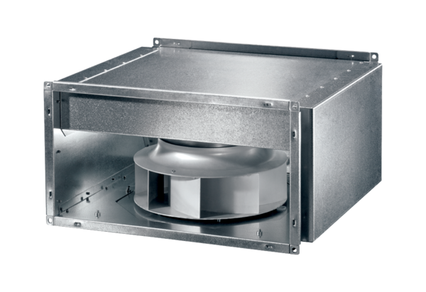Hangszigetelt csőventilátor DSK 35 ECCsomagolási egység: 1 darabVálaszték: E
Termékszám: 0086.0807Gyártó: MAICO

